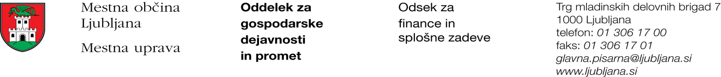

Številka: 351-3/2018 – 2
Datum: 31. 1. 2018

Mestna občina Ljubljana, na podlagi tretjega odstavka 55. člena Uredbe o stvarnem premoženju države in samoupravnih lokalnih skupnosti (Uradni list RS, št. 34/11, 42/12, 24/13, 10/14 in 58/16), objavlja naslednjo:

NAMERO O SKLENITVI NEPOSREDNE POGODBE

Mestna občina Ljubljana objavlja namero o sklenitvi neposredne pogodbe o ustanovitvi služnosti na nepremičninah ID znak: parcela 2678 618/18, parcela 2678 618/20, parcela 1731 856/1, parcela 1731 843/2, parcela 1731 842/7 in parcela 1731 838/1.

Predmet pogodbe bo ustanovitev služnostne pravice v javno korist gradnje, obratovanja, rekonstrukcije, vzdrževanja in nadzora elektro kabelske kanalizacije na nepremičnini ID znak: parcela 2678 618/18 v dolžini 2,00 m in širini 0,5 m levo in desno od osi kablovoda, na nepremičnini ID znak: parcela 2678 618/20 v dolžini 287,00 m in širini 0,5 m levo in desno od osi kablovoda s pripadajočimi tremi kabelskimi jaški dimenzij 2,0 m x 2,0 m x 2,5 m, 2,4 m x 2,0 m x 2,5 m, 1,8 m x 1,6 m x 2,5 m, na nepremičnini ID znak: parcela 1731 856/1 v dolžini 15,00 m in širini 0,5 m levo in desno od osi kablovoda, na nepremičnini ID znak: parcela 1731 843/2 v dolžini 5,00 m in širini 0,5 m levo in desno od osi kablovoda s pripadajočim kabelskim jaškom dimenzij 1,8 m x 1,6 m x 2,5 m, na nepremičnini ID znak: parcela 1731 842/7 v dolžini 67,00 m in širini 0,5 m levo in desno od osi kablovoda, na nepremičnini ID znak: parcela 1731 838/1 v dolžini 6,00 m in širini 0,5 m levo in desno od osi kablovoda s pripadajočim kabelskim jaškom dimenzij 1,8 m x 1,6 m x 2,5 m, z ustreznimi dostopi in dovozi, za čas obratovanja kablovoda, kot to izhaja iz PGD št. 021/17-MB iz septembra 2017, izdelovalca MB BLATNIK d.o.o., Medenska cesta 49, 1000 Ljubljana.

Pogodba bo sklenjena po preteku 15 dni od dneva objave te namere na spletni strani Mestne občine Ljubljana.

MESTNA OBČINA LJUBLJANA

